MANUAL DE CREACION DE REPOSITORIO Y DESPLIEGUE

Abrimos el proyecto al cual deseamos desarrollar el despliegue

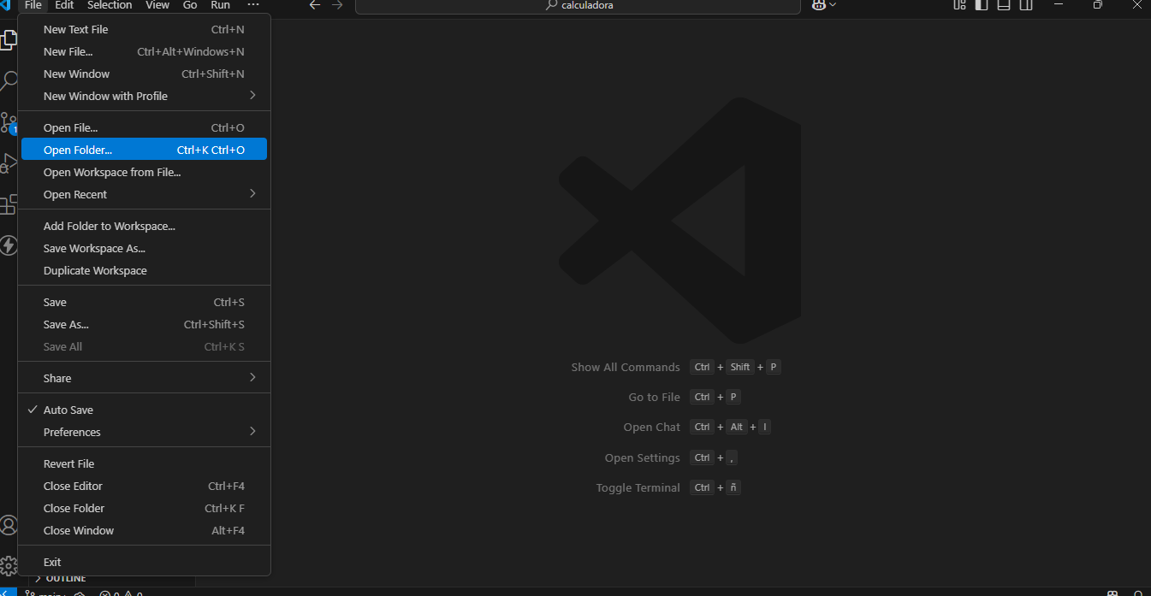

Buscamos el proyecto que deseamos ejecutar

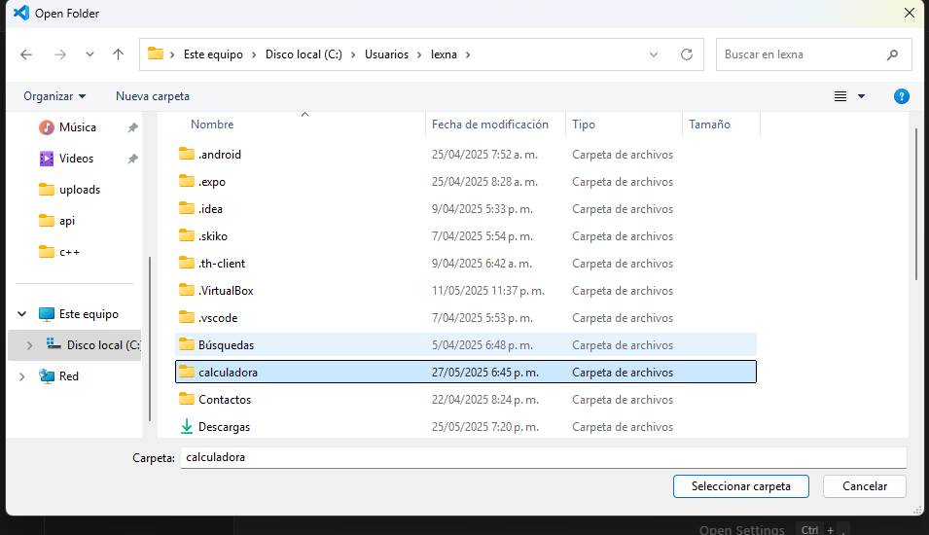

Una vez abierto , instalamos una extensión de Git Hub llamada “GitHub Pull Requests”

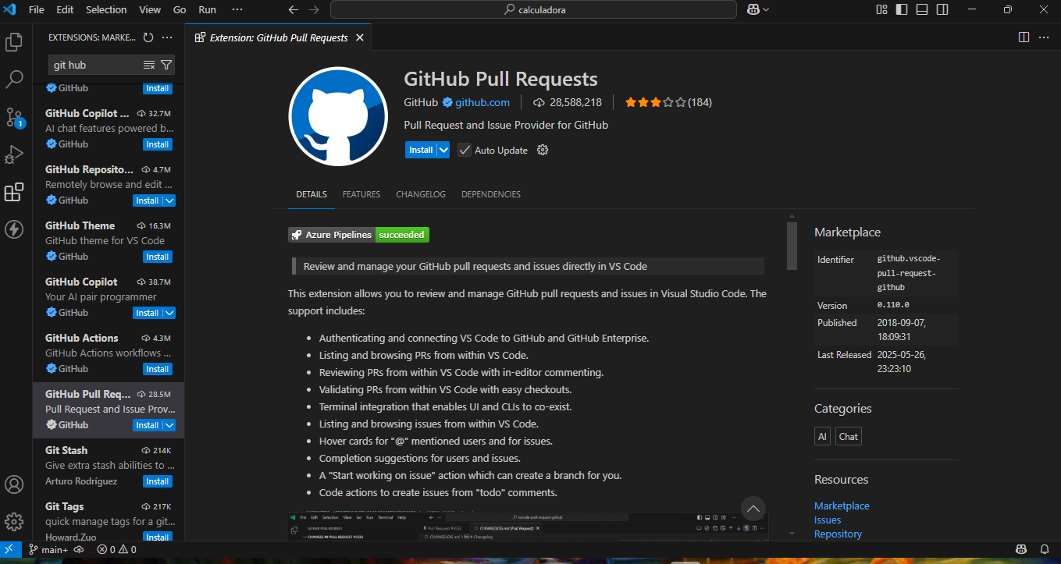

Una vez instalada, podremos realizar los cambios que deseemos en el código del proyecto, como por ejemplo las operaciones, colores, títulos, etc.

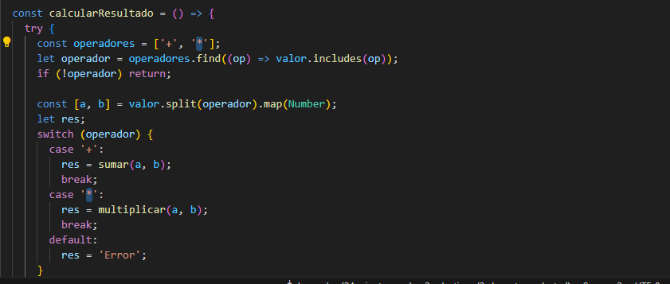

Una vez realizados los cambios podremos ver los cambios realizados en esta parte , donde podremos realizar el commit.

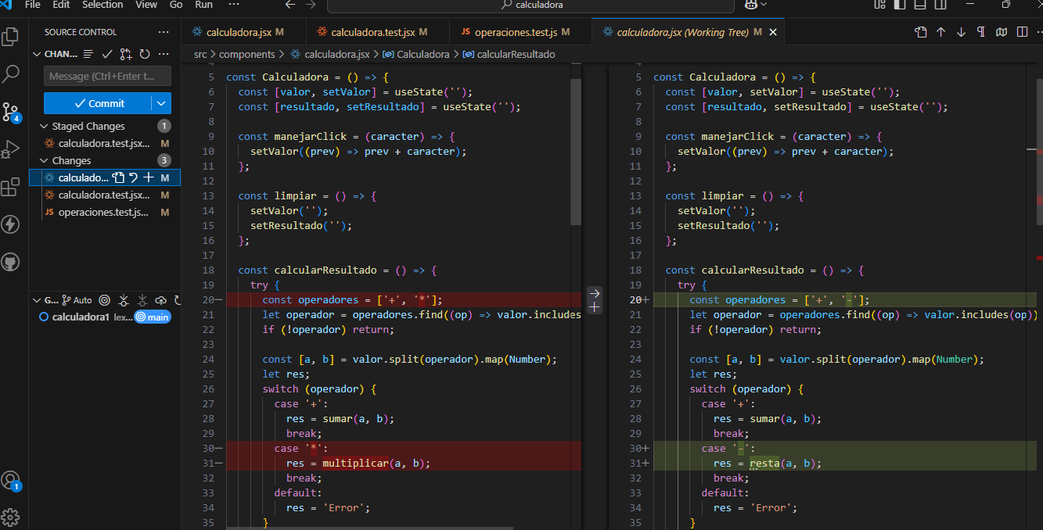

Abriremos una nueva terminal.

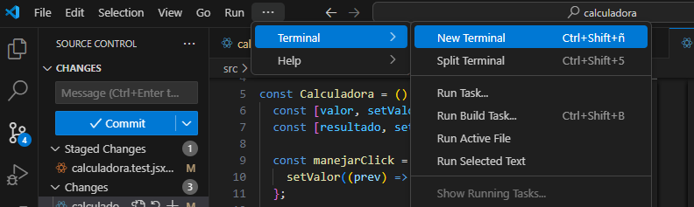

Se desplegara una ventana donde deberemos seleccionar el git bash.

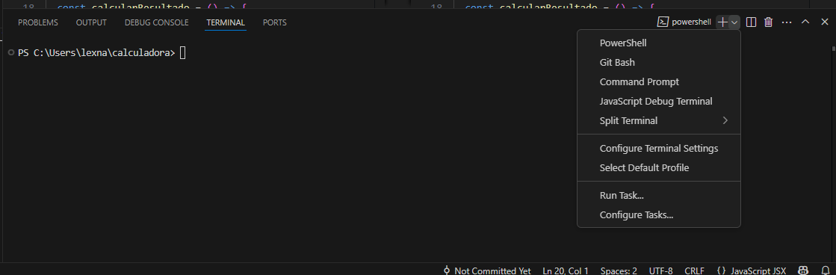

Se ejecutará esta ventana, donde deberemos ingresar el nombre de usuario y el correo que están registrados en tu cuenta de Git H ub.

Iremos al navegador y buscaremos “Git Bash Commands”

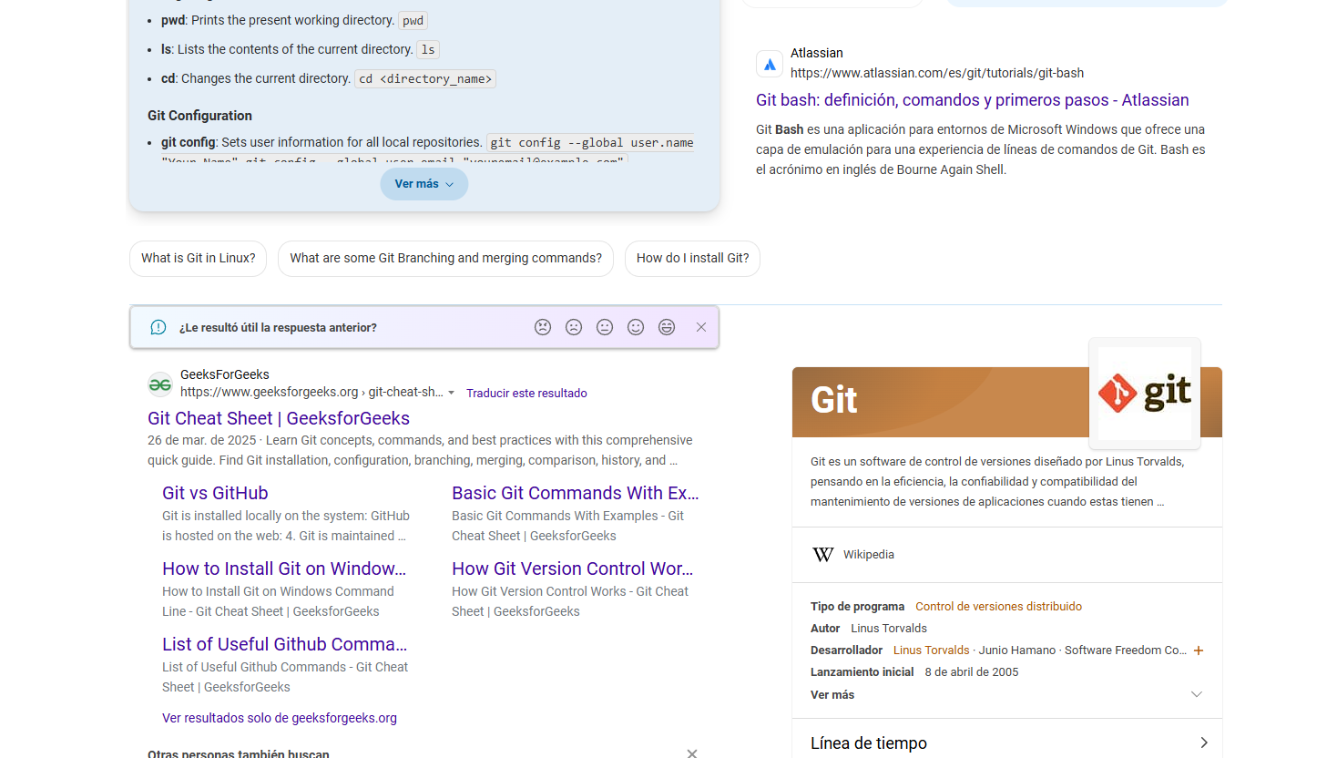

Buscaremos el apartado de “**Git Configuration & Setup**”, donde copiaremos uno a uno los siguientes comandos y los pégaremos en la consola de gitbash cambiando el nombre de usuario y el correo con los que tenemos nuestra cuenta en Git Hub.

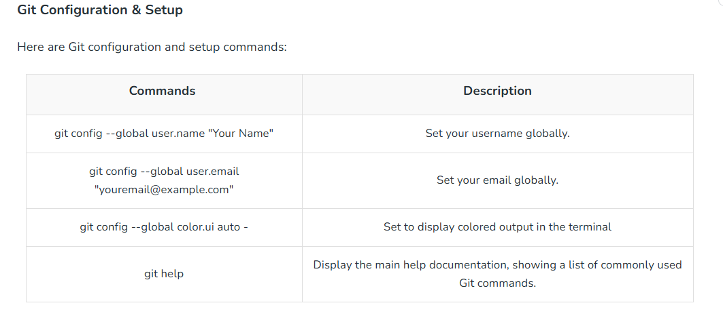

**Copiamos el primer código, cambiamos nuestro nombre de usuario, Presionamos Enter y luego el siguiente código modificando el correo electrónico, de esa forma vincularemos nuestra cuenta de GitHub con nuestro editor de código local.**

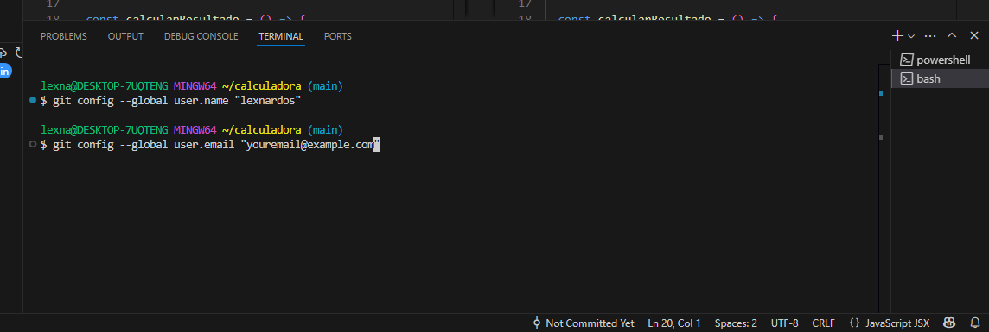

**Ahora realizaremos el despliegue , donde utilizaremos ”Vercel” .**

**Ingresamos a Versel**

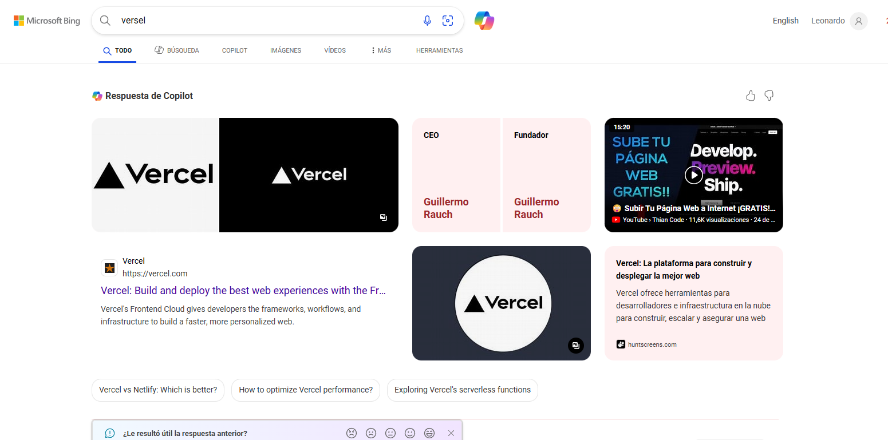

**Continuamos con Git Hub (debemos tener nuestra sesion iniciada en la pagina de github )**

**Seleccionamos “añadir” y luego “proyecto”**

**Seleccionamos la opción “Importar Repositorio de Git de terceros”**

**Aquí pegaremos la url de nuestro repositorio en GitHub donde tendremos los archivos de nuestro proyecto.**

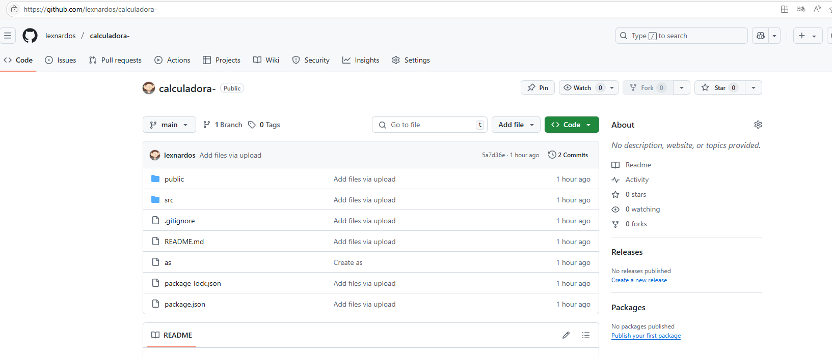

Asignamos un nombre al repositorio (en minúscula y distinto al que predeterminado) y crear.

Esperamos que realice el despliegue.

Y ahora podremos acceder al panel de control donde podemos ver la implementación del proyecto.

Ahora podremos dar en visitar y ejecutar el proyecto.

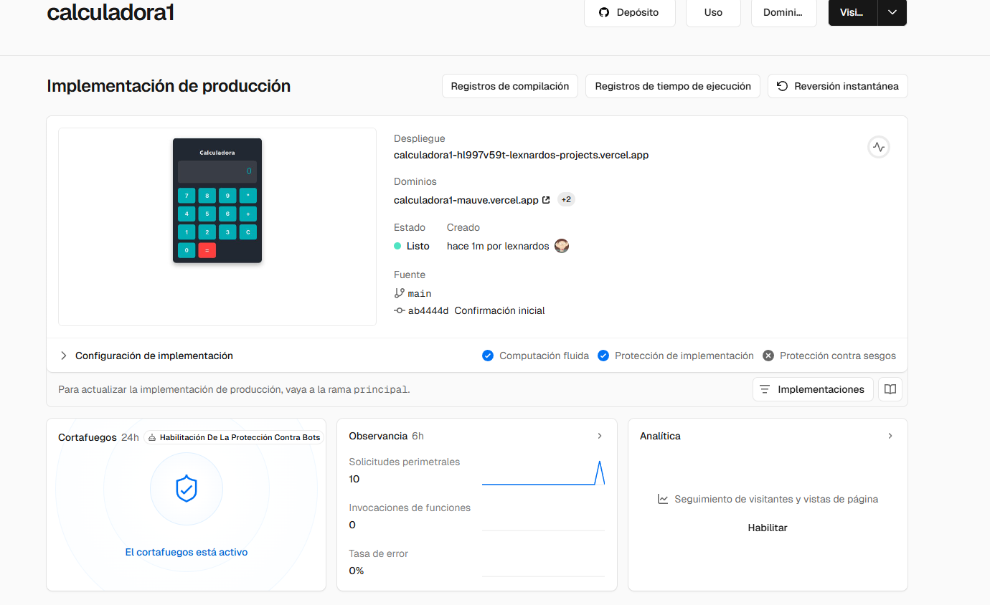

Pasaremos a crear el commit con los cambios que deseamos realizarle al proyecto.

Asignamos un nombre al commit y oprimimos en “Commit”.